Osnovna šola Kolezija
Cesta v Mestni log 46
1000 Ljubljana

IZBOR DELOVNIH ZVEZKOV, KI JIH ZA ŠOLSKO LETO 2021/2022 PREDLAGA STROKOVNI AKTIV

4. RAZRED
 | naziv | predmet
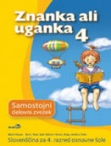 | D. Jeretina Anžin, S. Hrovat, N. Javh: ZNANKA ALI UGANKA 4, samostojni delovni zvezek za slovenščino s kodo za dostop do interaktivne oblike gradiva, založba MODRIJAN, količina: 1, EAN: 9789617053401 | Slovenščina
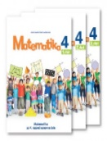 | T. Hodnik Čatež, T. Uran: MATEMATIKA 4, delovni učbenik za matematiko s kodo za dostop do interaktivne oblike, 3 deli, založba MODRIJAN, količina: 1, EAN: 6000000003180 | Matematika
 | Nina Lauder et al.: YOUNG EXPLORERS 1, delovni zvezek za angleščino, založba MKT, količina: 1, EAN: 9780194617420 | Angleščina
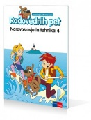 | A. Štucin, M. Grašič Slevec, P. Mežnar: RADOVEDNIH PET 4, samostojni delovni zvezek za naravoslovje in tehniko, založba ROKUS-KLETT, količina: 1, EAN: 9789612713218 | Naravoslovje in tehnika
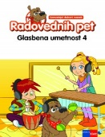 | T. Mraz Novak, dr. J. Lango: RADOVEDNIH PET 4, samostojni delovni zvezek za glasbeno umetnost, založba ROKUS-KLETT, količina: 1, EAN: 9789612713232 | Glasbena umetnost

4. RAZRED - Neobvezni izbirni predmeti
 | naziv | predmet
 | M. G. Bertarini, et. al: DAS ZAUBERBUCH 1, učbenik za nemščino, založba MKT, količina: 1, EAN: 9788853613400 | Nemščina
 | M. G. Bertarini, et. al: DAS ZAUBERBUCH 1, delovni zvezek za nemščino, založba MKT, količina: 1, EAN: 9788853613417 | Nemščina

5. a, b, c RAZRED
 | naziv | predmet
 | Več avtorjev: NAŠE ZGODBE 5, PREDMETNI UČNI KOMPLET, (Matematika, Slovenščina, Naravoslovje in tehnika, Družba), založba DZS, količina: 1, EAN: 3838884091220 | Učni kompleti DZS
 | Nina Lauder et al.: YOUNG EXPLORERS 2, delovni zvezek za angleščino, založba MKT, količina: 1, EAN: 9780194617437 | Angleščina
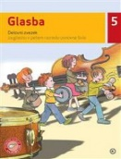 | A. Pesek: GLASBA 5, delovni zvezek, s CD-jem, založba MKZ, količina: 1, EAN: 9789610125341 | Glasbena umetnost

5. a, b, c RAZRED - Neobvezni izbirni predmeti
 | naziv | predmet
 | M. G. Bertarini, et. al: DAS ZAUBERBUCH 1, učbenik za nemščino, založba MKT, količina: 1, EAN: 9788853613400 | Nemščina
 | M. G. Bertarini, et. al: DAS ZAUBERBUCH 1, delovni zvezek za nemščino, založba MKT, količina: 1, EAN: 9788853613417 | Nemščina

5. d, e RAZRED
 | naziv | predmet
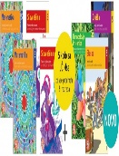 | S. Osterman et al.: UČIM SE 5E - MALI KOMPLET, Vsebuje: SLOVENŠČINA 5, samostojni delovni zvezek; MATEMATIKA 5, samostojni delovni zvezek; NARAVOSLOVJE IN TEHNIKA 5, samostojni delovni zvezek; DRUŽBA 5, samostojni delovni zvezek; GLASBA 5, delovni zvezek brez zgoščenke, založba MKZ, količina: 1, EAN: 3831022483635 | Učni kompleti MKZ
 | Nina Lauder et al.: YOUNG EXPLORERS 2, delovni zvezek za angleščino, založba MKT, količina: 1, EAN: 9780194617437 | Angleščina

5. d, e RAZRED - Neobvezni izbirni predmeti
 | naziv | predmet
 | M. G. Bertarini, et. al: DAS ZAUBERBUCH 1, učbenik za nemščino, založba MKT, količina: 1, EAN: 9788853613400 | Nemščina
 | M. G. Bertarini, et. al: DAS ZAUBERBUCH 1, delovni zvezek za nemščino, založba MKT, količina: 1, EAN: 9788853613417 | Nemščina

6. RAZRED
 | naziv | predmet
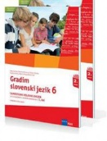 | D. Kapko, N. Cajhen, M. Bešter Turk et al.: GRADIM SLOVENSKI JEZIK 6, samostojni delovni zvezek za slovenščino, 2 dela, založba ROKUS-KLETT, količina: 1, EAN: 9789612711207 | Slovenščina
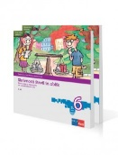 | T. Končan, V. Moderc, R. Strojan: SKRIVNOSTI ŠTEVIL IN OBLIK 6, zbirka nalog za matematiko, 2 dela, prenova 2013, založba ROKUS-KLETT, količina: 1, EAN: 9789612712976 | Matematika
 | J. Skela: TOUCHSTONE 6 NEW, delovni zvezek za angleščino, založba ZO, količina: 1, EAN: 9789612305345 | Angleščina
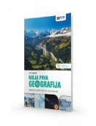 | J. Senegačnik: MOJA PRVA GEOGRAFIJA, samostojni delovni zvezek za 6. razred, založba MODRIJAN, količina: 1, EAN: 9789617053005 | Geografija
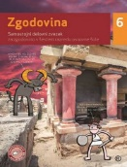 | S. Bregar Mazzini, M. Oblak, B. Roudi: ZGODOVINA 6, samostojni delovni zvezek, II. Izdaja, založba MKZ, količina: 1, EAN: 9789610152705 | Zgodovina
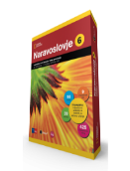 | I. Devetak et al.: NARAVOSLOVJE 6, interaktivni učni komplet za naravoslovje v 6. razredu, založba ROKUS-KLETT, količina: 1, EAN: 9789612716288 | Naravoslovje

6. RAZRED - Neobvezni izbirni predmeti
 | naziv | predmet
 | M. G. Bertarini, et. al: DAS ZAUBERBUCH 3, učbenik za nemščino, založba MKT, količina: 1, EAN: 9788853613462 | Nemščina
 | M. G. Bertarini, et. al: DAS ZAUBERBUCH 3, delovni zvezek za nemščino, založba MKT, količina: 1, EAN: 9788853613479 | Nemščina

7. RAZRED
 | naziv | predmet
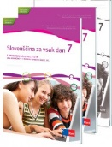 | D. Kapko, N. Cajhen, N. Drusany, M. B. Turk et al: SLOVENŠČINA ZA VSAK DAN 7, samostojni delovni zvezek, 2 dela, založba ROKUS-KLETT, količina: 1, EAN: 9789612099428 | Slovenščina
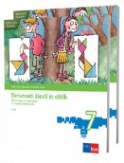 | T. Končan, V. Moderc, R. Strojan: SKRIVNOSTI ŠTEVIL IN OBLIK 7, zbirka nalog za matematiko, 2 dela, prenova 2012, založba ROKUS-KLETT, količina: 1, EAN: 9789612712983 | Matematika
 | NOVO  L. King Videtič, J. Skela: TOUCHSTONE 7, delovni zvezek za angleščino, 3. izdaja, založba TANGRAM, količina: 1, EAN: 9789616239868 | Angleščina
 | J. Senegačnik, B. Drobnjak: GEOGRAFIJA EVROPE IN AZIJE, samostojni delovni zvezek za geografijo v 7. razredu, založba MODRIJAN, količina: 1, EAN: 9789617053012 | Geografija
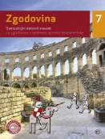 | S. Bregar Mazzini et al.: ZGODOVINA 7, samostojni delovni zvezek, založba MKZ, količina: 1, EAN: 9789610144670 | Zgodovina

7. RAZRED - Izbirni predmeti
 | naziv | predmet
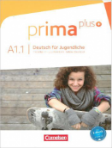 | F. Jin, l. Rohrmann, M. Zbranková: PRIMA PLUS A1.1, Deutsch für jugendliche, učbenik za nemščino, založba DZS-EPC, količina: 1, EAN: 9783061206321  Učbenik in delovni zvezek bodo učenci lahko naročili preko šole v začetku septembra. | Nemščina
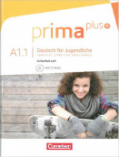 | F. Jin, l. Rohrmann, M. Zbranková: PRIMA PLUS A1.1, Deutsch für jugendliche, delovni zvezek za nemščino, založba DZS-EPC, količina: 1, EAN: 9783061206338 | Nemščina
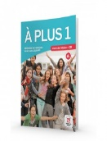 | L. Kharabache, A. Carrión, L. Gaucher: A PLUS! 1, delovni zvezek za francoščino, založba ROKUS-KLETT, količina: 1, EAN: 9788484437758 | Francoščina
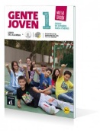 | E. Alonso Arija et al.: GENTE JOVEN 1 - Nueva edicion, učbenik za španščino, založba ROKUS-KLETT, količina: 1, EAN: 9788415620754 | Španščina
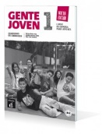 | E. Alonso Arija et al.: GENTE JOVEN 1 - Nueva edicion, delovni zvezek za španščino, založba ROKUS-KLETT, količina: 1, EAN: 9788415620761 | Španščina

8. a, b, c RAZRED
 | naziv | predmet
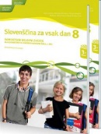 | D. Kapko, N. Cajhen, N. Drusany, M. B. Turk et al: SLOVENŠČINA ZA VSAK DAN 8, samostojni delovni zvezek, 2 dela, založba ROKUS-KLETT, količina: 1, EAN: 9789612710187 | Slovenščina
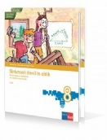 | T. Končan, V. Moderc, Strojan: SKRIVNOSTI ŠTEVIL IN OBLIK 8, zbirka nalog za matematiko, 2 dela, prenova 2012, založba ROKUS-KLETT, količina: 1, EAN: 9789612712051 | Matematika
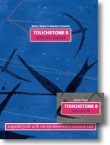 | J. Skela: TOUCHSTONE 8, delovni zvezek za angleščino, založba TANGRAM, količina: 1, EAN: 9789616239813 | Angleščina
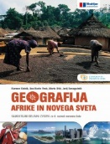 | K. Kolenc Kolnik, M. Otič, A. Vovk, J. Senegačnik: GEOGRAFIJA AFRIKE IN NOVEGA SVETA, samostojni delovni zvezek za geografijo v 8. razredu, založba MODRIJAN, količina: 1, EAN: 9789617053449 | Geografija
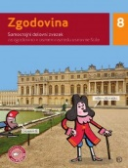 | S. Bregar Mazzini et al.: ZGODOVINA 8, samostojni delovni zvezek, založba MKZ, količina: 1, EAN: 9789610150176 | Zgodovina
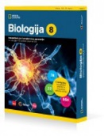 | D. Fon, B. Urbančič: BIOLOGIJA 8, interaktivni učni komplet nove generacije za biologijo v 8. razredu osnovne šole, založba ROKUS-KLETT, količina: 1, EAN: 3831075927353 | Biologija
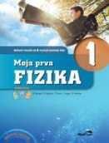 | B. Beznec et al.: MOJA PRVA FIZIKA 1, delovni zvezek za 8. razred s kodo za dostop do interaktivnega učbenika, založba MODRIJAN, količina: 1, EAN: 9789617053081 | Fizika
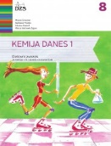 | A.Gabrič, S. A. Glažar, M. Slatinek Žigon: KEMIJA DANES 1, delovni zvezek za 8. razred s kodo za dostop do spletnih vsebin, založba DZS, količina: 1, EAN: 9789610202837 | Kemija

8. a, b, c RAZRED - Izbirni predmeti
 | naziv | predmet
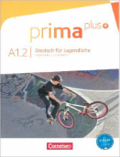 | F. Jin, L. Rohrmann: PRIMA PLUS A1.2, Deutsch für jugendliche, učbenik za nemščino, založba DZS-EPC, količina: 1, EAN: 9783061206390  Učbenik in delovni zvezek bodo učenci lahko naročili preko šole v začetku septembra. | Nemščina
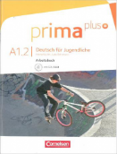 | F. Jin, L. Rohrmann: PRIMA PLUS A1.2, Deutsch für jugendliche, delovni zvezek za nemščino, založba DZS-EPC, količina: 1, EAN: 9783061206406 | Nemščina
 | L. Kharabache, A. Carrión, L. Gaucher: A PLUS! 1, delovni zvezek za francoščino, založba ROKUS-KLETT, količina: 1, EAN: 9788484437758 | Francoščina
 | E. Alonso Arija et al.: GENTE JOVEN 1 - Nueva edicion, učbenik za španščino, založba ROKUS-KLETT, količina: 1, EAN: 9788415620754 | Španščina
 | E. Alonso Arija et al.: GENTE JOVEN 1 - Nueva edicion, delovni zvezek za španščino, založba ROKUS-KLETT, količina: 1, EAN: 9788415620761 | Španščina

8. d, e RAZRED
 | naziv | predmet
 | D. Kapko, N. Cajhen, N. Drusany, M. B. Turk et al: SLOVENŠČINA ZA VSAK DAN 8, samostojni delovni zvezek, 2 dela, založba ROKUS-KLETT, količina: 1, EAN: 9789612710187 | Slovenščina
 | T. Končan, V. Moderc, Strojan: SKRIVNOSTI ŠTEVIL IN OBLIK 8, zbirka nalog za matematiko, 2 dela, prenova 2012, založba ROKUS-KLETT, količina: 1, EAN: 9789612712051 | Matematika
 | J. Skela: TOUCHSTONE 8, delovni zvezek za angleščino, založba TANGRAM, količina: 1, EAN: 9789616239813 | Angleščina
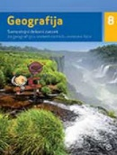 | E. Baloh, B. Lenart, M. Stankovič: GEOGRAFIJA 8, samostojni delovni zvezek, založba MKZ, količina: 1, EAN: 9789610135357 | Geografija
 | S. Bregar Mazzini et al.: ZGODOVINA 8, samostojni delovni zvezek, založba MKZ, količina: 1, EAN: 9789610150176 | Zgodovina
 | D. Fon, B. Urbančič: BIOLOGIJA 8, interaktivni učni komplet nove generacije za biologijo v 8. razredu osnovne šole, založba ROKUS-KLETT, količina: 1, EAN: 3831075927353 | Biologija
 | B. Beznec et al.: MOJA PRVA FIZIKA 1, delovni zvezek za 8. razred s kodo za dostop do interaktivnega učbenika, založba MODRIJAN, količina: 1, EAN: 9789617053081 | Fizika
 | A.Gabrič, S. A. Glažar, M. Slatinek Žigon: KEMIJA DANES 1, delovni zvezek za 8. razred s kodo za dostop do spletnih vsebin, založba DZS, količina: 1, EAN: 9789610202837 | Kemija

8. d, e RAZRED - Izbirni predmeti
 | naziv | predmet
 | F. Jin, L. Rohrmann: PRIMA PLUS A1.2, Deutsch für jugendliche, učbenik za nemščino, založba DZS-EPC, količina: 1, EAN: 9783061206390  Učbenik in delovni zvezek bodo učenci lahko naročili preko šole v začetku septembra. | Nemščina
 | F. Jin, L. Rohrmann: PRIMA PLUS A1.2, Deutsch für jugendliche, delovni zvezek za nemščino, založba DZS-EPC, količina: 1, EAN: 9783061206406 | Nemščina
 | L. Kharabache, A. Carrión, L. Gaucher: A PLUS! 1, delovni zvezek za francoščino, založba ROKUS-KLETT, količina: 1, EAN: 9788484437758 | Francoščina
 | E. Alonso Arija et al.: GENTE JOVEN 1 - Nueva edicion, učbenik za španščino, založba ROKUS-KLETT, količina: 1, EAN: 9788415620754 | Španščina
 | E. Alonso Arija et al.: GENTE JOVEN 1 - Nueva edicion, delovni zvezek za španščino, založba ROKUS-KLETT, količina: 1, EAN: 9788415620761 | Španščina

9. a, b, c RAZRED
 | naziv | predmet
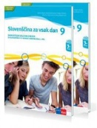 | D. Kapko, N. Cajhen, N. Drusany, M. B. Turk et al: SLOVENŠČINA ZA VSAK DAN 9, samostojni delovni zvezek, 2 dela, založba ROKUS-KLETT, količina: 1, EAN: 9789612711238 | Slovenščina
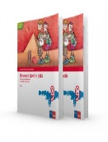 | M. Robič, J. Berk, J. Draksler: SKRIVNOSTI ŠTEVIL IN OBLIK 9, zbirka nalog za matematiko, 2 dela, prenova 2014, založba ROKUS-KLETT, količina: 1, EAN: 9789612714819 | Matematika
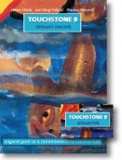 | J. Skela: TOUCHSTONE 9, delovni zvezek za angleščino, založba TANGRAM, količina: 1, EAN: 9789616239462 | Angleščina
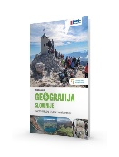 | J. Senegačnik, M.Otič: GEOGRAFIJA SLOVENIJE, samostojni delovni zvezek za geografijo v 9. razredu, založba MODRIJAN, količina: 1, EAN: 9789617053456 | Geografija
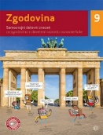 | S. Bregar Mazzini et al.: ZGODOVINA 9, samostojni delovni zvezek, založba MKZ, količina: 1, EAN: 9789610153450 | Zgodovina
 | Opomba: Strošek interaktivnega učnega kompleta za v učilnico pri predmetu biologija na učenca znaša približno 3.5 evra (odvisen od števila učencev). | Biologija
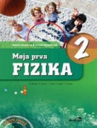 | B. Beznec et al.: MOJA PRVA FIZIKA 2, delovni zvezek za 9. razred s kodo za dostop do interaktivnega učbenika, založba MODRIJAN, količina: 1, EAN: 9789617053319 | Fizika
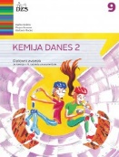 | A.Gabrič, S. A. Glažar, M. Slatinek Žigon: KEMIJA DANES 2, delovni zvezek za 9. razred s kodo za dostop do spletnih vsebin, založba DZS, količina: 1, EAN: 9789610202820 | Kemija

9. a, b, c RAZRED - Izbirni predmeti
 | naziv | predmet
 | F. Jin, l. Rohrmann, M. Zbranková: PRIMA PLUS A2.1, Deutsch für jugendliche, učbenik za nemščino, založba DZS-EPC, količina: 1, EAN: 9783061206437  Učbenik in delovni zvezek bodo učenci lahko naročili preko šole v začetku septembra. | Nemščina
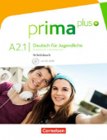 | F. Jin, l. Rohrmann, M. Zbranková: PRIMA PLUS A2.1, Deutsch für jugendliche, delovni zvezek za nemščino, založba DZS-EPC, količina: 1, EAN: 9783061206444 | Nemščina
 | L. Kharabache, A. Carrión, L. Gaucher: A PLUS! 1, delovni zvezek za francoščino, založba ROKUS-KLETT, količina: 1, EAN: 9788484437758 | Francoščina
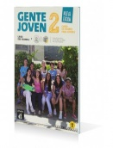 | E. Alonso Arija et al.: GENTE JOVEN 2 - Nueva edicion, učbenik za španščino, založba ROKUS-KLETT, količina: 1, EAN: 9788415620877 | Španščina
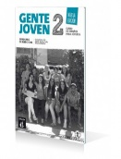 | E. Alonso Arija et al.: GENTE JOVEN 2 - Nueva edicion, delovni zvezek za španščino, založba ROKUS-KLETT, količina: 1, EAN: 9788415620884 | Španščina

9. d, e RAZRED
 | naziv | predmet
 | D. Kapko, N. Cajhen, N. Drusany, M. B. Turk et al: SLOVENŠČINA ZA VSAK DAN 9, samostojni delovni zvezek, 2 dela, založba ROKUS-KLETT, količina: 1, EAN: 9789612711238 | Slovenščina
 | M. Robič, J. Berk, J. Draksler: SKRIVNOSTI ŠTEVIL IN OBLIK 9, zbirka nalog za matematiko, 2 dela, prenova 2014, založba ROKUS-KLETT, količina: 1, EAN: 9789612714819 | Matematika
 | J. Skela: TOUCHSTONE 9, delovni zvezek za angleščino, založba TANGRAM, količina: 1, EAN: 9789616239462 | Angleščina
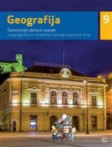 | E. Baloh, B. Lenart, M. Stankovič: GEOGRAFIJA 9, samostojni delovni zvezek, založba MKZ, količina: 1, EAN: 9789610135678 | Geografija
 | S. Bregar Mazzini et al.: ZGODOVINA 9, samostojni delovni zvezek, založba MKZ, količina: 1, EAN: 9789610153450 | Zgodovina
 | Opomba: Strošek interaktivnega učnega kompleta za v učilnico pri predmetu biologija na učenca znaša približno 3.5 evra (odvisen od števila učencev). | Biologija
 | B. Beznec et al.: MOJA PRVA FIZIKA 2, delovni zvezek za 9. razred s kodo za dostop do interaktivnega učbenika, založba MODRIJAN, količina: 1, EAN: 9789617053319 | Fizika
 | A.Gabrič, S. A. Glažar, M. Slatinek Žigon: KEMIJA DANES 2, delovni zvezek za 9. razred s kodo za dostop do spletnih vsebin, založba DZS, količina: 1, EAN: 9789610202820 | Kemija

9. d, e RAZRED - Izbirni predmeti
 | naziv | predmet
 | F. Jin, l. Rohrmann, M. Zbranková: PRIMA PLUS A2.1, Deutsch für jugendliche, učbenik za nemščino, založba DZS-EPC, količina: 1, EAN: 9783061206437  Učbenik in delovni zvezek bodo učenci lahko naročili preko šole v začetku septembra. | Nemščina
 | F. Jin, l. Rohrmann, M. Zbranková: PRIMA PLUS A2.1, Deutsch für jugendliche, delovni zvezek za nemščino, založba DZS-EPC, količina: 1, EAN: 9783061206444 | Nemščina
 | L. Kharabache, A. Carrión, L. Gaucher: A PLUS! 1, delovni zvezek za francoščino, založba ROKUS-KLETT, količina: 1, EAN: 9788484437758 | Francoščina
 | E. Alonso Arija et al.: GENTE JOVEN 2 - Nueva edicion, učbenik za španščino, založba ROKUS-KLETT, količina: 1, EAN: 9788415620877 | Španščina
 | E. Alonso Arija et al.: GENTE JOVEN 2 - Nueva edicion, delovni zvezek za španščino, založba ROKUS-KLETT, količina: 1, EAN: 9788415620884 | Španščina

